Автономное учреждение дополнительного образования
«Центр дополнительного образования детей и молодежи»
Уватского муниципального района

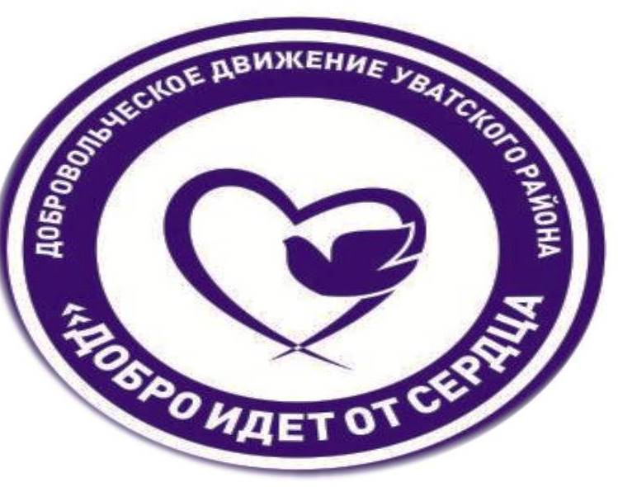

Открытый форум
«Твой первый шаг в будущее»
(«Профориентация молодежи и волонтерство: встречное движение»)

13 февраля 2018 г.
ПРОГРАММА СЕМИНАРА
««Твой первый шаг в будущее»
(«Профориентация молодежи и волонтерство: встречное движение»)

Дата проведения: 13 февраля 2018 г.
Время проведения: 11.00 часов
Место проведения: АУ «ЦФОР УМР», конференц-зал

Время | Тема выступления | Ответственные
10.30 10.50 | Регистрация участников | Асадова О.С., заместитель директора по УВР.
11.00 -11.20 | Торжественное открытие Года Добровольца и волонтера. (Приветственное слово). | Усольцева Р.Ш., ведущий специалист управления образования, культуры, спорта и молодежной политики Уватского муниципального района,  Попова С.П., директор АУ ДО «ЦДОДиМ» УМР,  Гордиевский С.А., председатель Молодежной палаты УМР.
11.20.  12.00 | Награждение | Кошкарова Е.А.  Методист муниципального казенного учреждения «Ресурсно-методический центр» Уватского муниципального района.  Волокитин Л.П. руководитель исполкома районного отделения «Единая Россия»
 | Праздничный концерт «Сделаем мир добрее!» | Рахматуллина Р.А.,  руководители и  обучающиеся  волонтёрских объединений
12.00 – 13.00 | Горячий обед | ФОК «Иртыш»
13.00-13.30 | Отчет о деятельности волонтерских объединений Уватского района за 2017 год. | Руководители и  обучающиеся  волонтёрских объединений
13.30-14.00 | Утверждение плана работы на 2018 год.  Информация о муниципальном этапе Всероссийского конкурса «Доброволец России». | Рахматуллина Р.А.,  руководители и  обучающиеся  волонтёрских объединений
14.00-15.00 | Деловая игра «Профориентация молодежи и волонтерство: встречное движение» | Белова Т.А. и специалисты ГАУ ТО ЦЗН Уватского района
15.00.  15.30 | Разное.  Планирование.  Собрание руководителей.  Отчетность.  Документация. | Рахматуллина Р.А., руководитель Центра по развитию добровольческого движения в Уватском районе.
15.30-15.40 | Отъезд домой. | Руководители и  обучающиеся  волонтёрских объединений

Заявки на участие в форуме принимаются до 6 февраля 2018 г.

